PRAKTIKUM 6
KEAMANAN DOKUMEN

1. Pengantar
Dokumen adalah suatu benda yang berisikan informasi-informasi yang bisa jadi berharga dan memerlukan perlindungan dari orang-orang yang tidak bertanggung jawab. Ada beberapa cara yang dapat digunakan untuk melindungi dokumen-dokumen ini dari orang-orang tersebut.
Cara ini dapat digunakan untuk mengunci dokumen-dokumen tersebut agar tidak dibuka sembarang orang, bahkan dapat dikunci agar orang lain tidak bisa merubah seenaknya. Perlindungan-perlindungan ini sudah ada dan terfasilitasi oleh program itu sendiri.
Namun terkadang kita masih memerlukan tempat penyimpanan khusus yang di mana hanya kita saja yang dapat menggunakannya. Fitur ini pun juga merupakan fitur internal dari sistem operasi yang kita gunakan.
Di pertemuan kali ini kita akan membahas bagaimana caranya mengunci dokumen-dokumen tersebut,serta mnembuat tempat penyimpanan rahasia yang dibuat secara virtual.
2. Pembahasan
- Mengunci dan Mode Read-Only Ms Word 2016 dan berlaku di semua aplikasi office lainnya
  - Buka Ms Word, atau aplikasi office lainnya (Excel, PowerPoint). Lalu klik Review, pilih Restrict Dokumen.
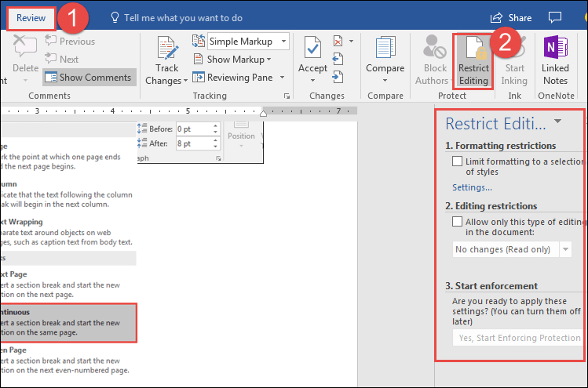

  - Maka akan adap panel baru yang di mana kita dapat memilih penguncian akses terhadap perubahan isi dokumen.
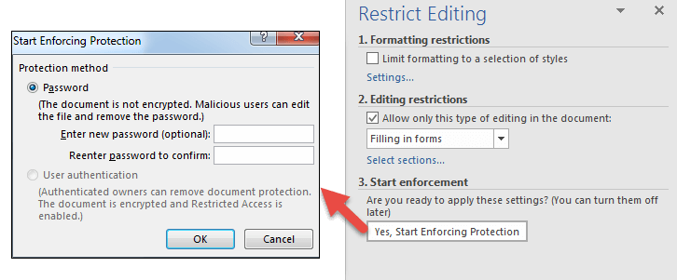

  - Klik “Yes, Start Enforcing Protection” untuk mengunci akses perubahan isi dokumen. Lalu akan muncul window kecil untuk kita memasukkan password, jangan lupa untuk mengetiknya dua kali.
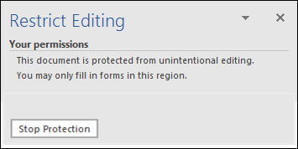

  - Akan muncul panel proteksi yang telah aktif, dokumen saat ini sudah aman dari segala bentuk perubahan tidak bertanggung jawab. Namun belum dapat melindungi dokumen secara penuh. Untuk melindungi dokumen secara penuh, klik File lalu pilih Info. Kemudian pilih Protect Document, lalu Encrypt with Password
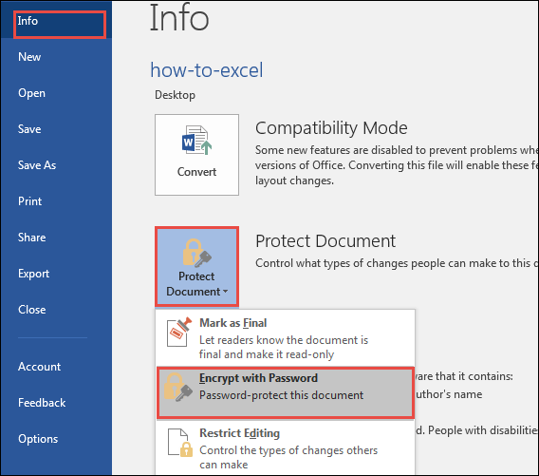

  - Dari situ kita akan diminta untuk memasukkan Password untuk mengunci dokumen secara total.
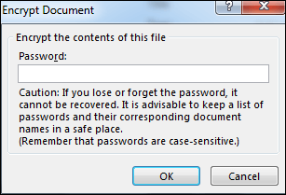

- Mengunci File PDF dengan Nitro PDF
  - Mengunci file PDF dengan Nitro PDF bisa dilakukan dengan cara membuka file PDF terlebih dahulu. Lalu klik tab Protect, pilih Password Security. Lalu akan muncul window berikut
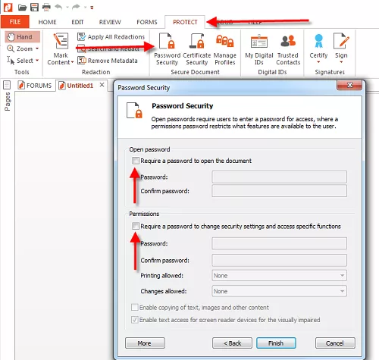

  - Dari sini kita bisa melakukan 2 konfigurasi sekaligus. Yaitu mengunci PDF secara total, dan mengunci akses pengubahan terhadap PDF. Centangi fitur yang diinginkan lalu ketik passwordnya. Kalau sudah bisa di klik Finish untuk menyelesaikan penguncian.
- Tempat Penyimpanan Aman dengan VHD dan Bitlocker
  - Hal pertama yang kita harus lakukan adalah membuat virtual hard disk atau VHD menggunakan Disk Management milik Windows. Klik kanan Start lalu pilih Disk Management. Setelah itu akan muncul window Disk Management, biarkan loading sebentar sebelum memulai pembuatan
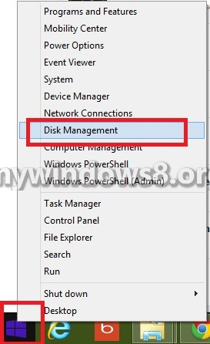

  - Untuk membuat VHD, klik Action di menu lalu pilih Create VHD
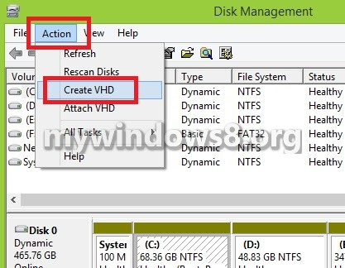

  - Klik Browse untuk memilih tempat di mana kita akan menyimpan VHD tersebut
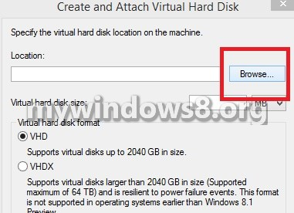

  - Setelah itu kita dapat melakukan konfigurasi jenis VHD, ukuran VHD, pengalokasian VHD. Sangat direkomendasikan untuk memilih Fixed Size dibandingkan Dynamic Allocation. Lalu klik OK
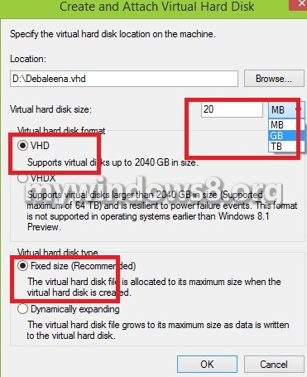

  - VHD akan secara otomatis masuk ke daftar window Disk Management, namun kita harus melakukan inisialisasi. Cukup klik kanan Drive tersebut lalu pilih Initialize Disk.
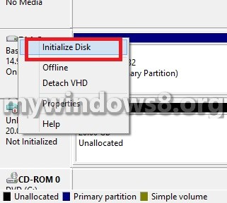

  - Akan muncul window kecil untuk memilih disk dan tipe dari disk. Pilih MBR untuk defaultnya. Lalu klik OK
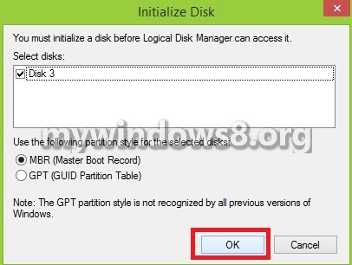

  - Disk yang sudah diinitialize perlu dibuat sebuah partisi. Cukup klik kanan dan pilih New Simple Volume
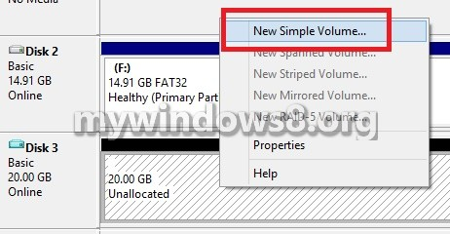

  - Dari situ akan muncul window baru yang di mana kita harus memilih ukuran disk yang akan digunakan, huruf yang digunakan untuk disk nantinya, serta file system dari disk tersebut.
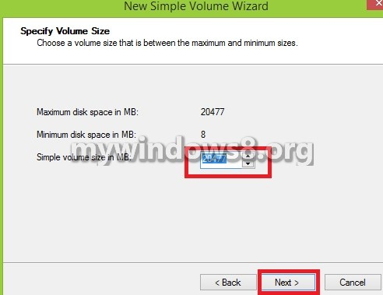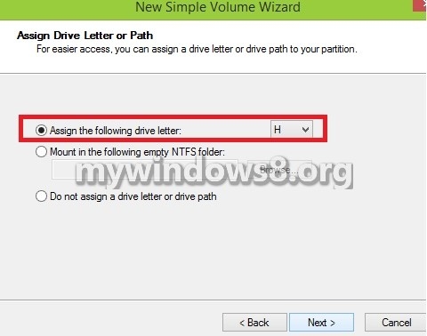
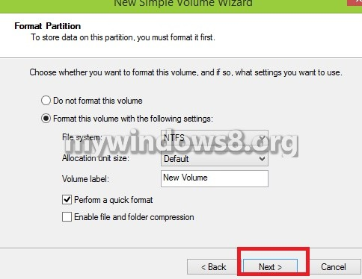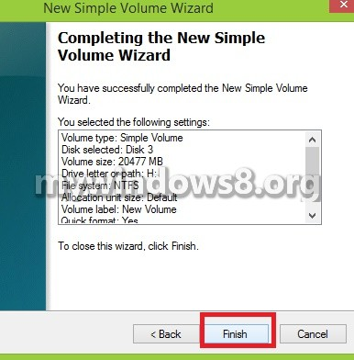

  - Lalu klik Finish untuk menyelesaikan pembuatan. Kemudian dilanjutkan dengan pengaman dengan BitLocker.
  - Cukup klik kanan Disk yang sudah jadi tadi, lalu pilih Bitlocker, lalu akan muncul window baru.
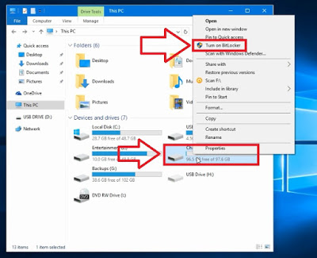

  - Kita harus memasukkan password ketika drive sedang terkunci nantinya. Setelah input, klik Next
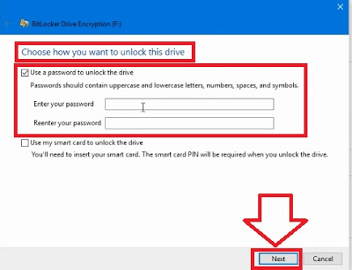

  - Di window berikutnya kita dapat memilih bagaimana kita akan menyimpan cadangan kunci dari BitLocker ini.

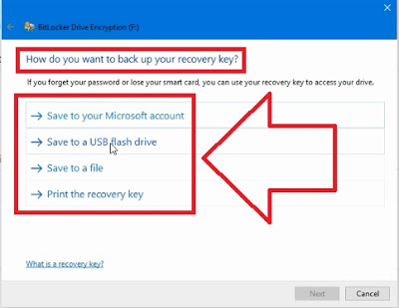

  - Sangat direkomendasikan untuk menyimpan di tempat eksternal seperti di USB Flash Drive. Klik Save to a USB Flash Drive, lalu pilih Flash Drive yang akan digunakan untuk menyimpan cadangan file. Setelah itu kita diminta memilih jenis enkripsi yang digunakan.
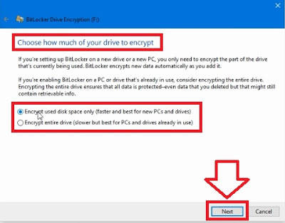

  - Pilih Encrypt Entire Drive untuk keamanan maksimum. Lalu klik Next.

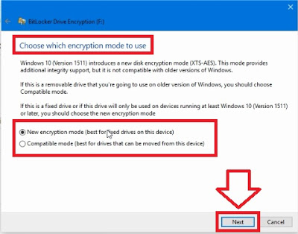

  - Di tahap ini kita memilih jenis algoritma yang digunakan. Direkomendasikan untuk memilih Algoritma terbaru demi keamanan, lalu klik Next.
  - Di tahap terakhir ini kita dapat memulai enkripsi, atau tidak sama sekali
